Gemeinde gratuliert zum Klimaschutzpreis
Am Dienstag, 3. Dezember 2013 gratulierte eine Abordnung der Yspertaler Gemeindevertretung der Höheren Lehranstalt für Umwelt und Wirtschaft zum österreichischen Klimaschutzpreis 2013.
Wien, Yspertal – Die HLUW Yspertal ist eine Privatschule des Zisterzienserstiftes Zwettl mit Sitz in Yspertal. Vor 23 Jahre wurde die Schule unter der Schulerhaltung des Stiftes und der Marktgemeinde Yspertal gegründet. „Über zwei Jahrzehnte modernste Umweltschutz- und Klimaschutzausbildung auf Maturaniveau, mehr als 1200 Absolventinnen und Absolventen sind der Beweis für diesen Erfolgskurs“, freut sich Bürgermeister LAbg. Karl Moser. „Als Gebäudeerhalter dieser in Europa unikaten Schule sind wir stolz auf diese Auszeichnung für die Schulgemeinschaft.“
Die Höhere Lehranstalt für Umwelt und Wirtschaft Yspertal ist die einzige Schule in Österreich, die Jugendliche für eine rohstoff- und energiesparende bzw. nachhaltige und ökosoziale Wirtschaft ausbildet. Mit dem Projekt „Nachhaltige Ausbildung an der HLUW Yspertal“ ist es gelungen, in der Kategorie „Alltag“ den Österreichischen Klimaschutzpreis 2013 zu gewinnen.
Ausbildung mit Zukunft
Einerseits wird eine theoretische Schulausbildung für Umwelt-, Wasser- und Kommunalwirtschaft angeboten, gleichzeitig werden die Inhalte bei zahlreichen Projekten unter Berücksichtigung der Nachhaltigkeitsidee auch in die Praxis umgesetzt. Die Schule ist seit 2008 Trägerin des Österreichischen Umweltzeichens. Sie wird energetisch mit Sonnenkollektoren, Photovoltaik- und Windkraftanlagen (letztere dzt. im Versuchsbetrieb), einer Stromtankstelle, einem Kleinwasserkraftwerk, einer Hackschnitzelheizung und per Wärmerückgewinnung aus Abwasser versorgt. Der gesamte Energieverbrauch und die Energiegewinnung werden von einem Energiemanagementsystem gesteuert, das auch von den Schülerinnen und Schülern betreut, dokumentiert und kontrolliert wird.
Soziales Fundament
Nicht nur eingebildete Theoretiker oder nur ausgebildete Technokraten, sondern an der Praxis geformte „visionäre Realisten“ für eine nachhaltige Welt sind das Bildungs- und Ausbildungsziel der Schule und des angeschlossenen Internates. Auf dem festen weltanschaulichen Fundament einer katholischen Privatschule des Stiftes Zwettl kommen Themen wie Globalisierung, Flüchtlingselend und dessen Ursachen, die Erhaltung des ländlichen Raumes usw. prominent vor. „In unserer Schule stehen die Schülerin und der Schüler im Vordergrund, und mit zahlreichen praktischen Projekten schaffen wir es sehr erfolgreich, die Kombination Umwelt und Wirtschaft zu lehren. Die Berufschancen sind nach dieser fünfjährigen Ausbildung sehr gut. Es liegt nun an der Jugend dieses Ausbildungsangebot im Herzen von Niederösterreich auch anzunehmen!“ so Direktor Hofrat Mag. Johann Zechner.
Greenjobs: Ausbildung für ganz Österreich
Greenjobs, ob in der Privatwirtschaft oder im öffentlichen Sektor, sind gefragt. Die HLUW bildet aktuell in den beiden Ausbildungszweigen „Umwelt und Wirtschaft“ und „Wasser- und Kommunalwirtschaft“ aus. Informationen zu dieser unikaten Ausbildung unter http://www.hlaysper.ac.at oder am Tag der offenen Tür am Samstag, 18. Jänner 2013 ab 9.00 Uhr.

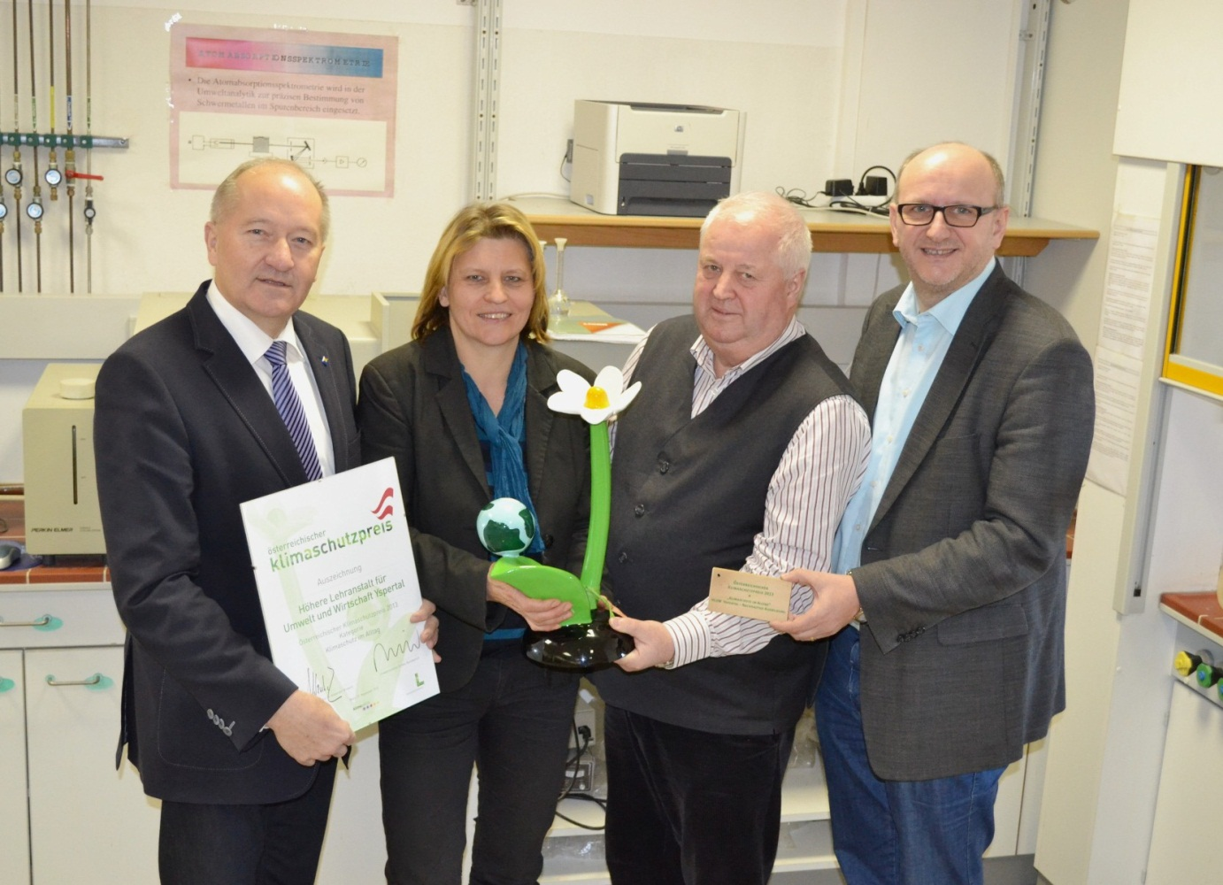

Stolze Gemeindevertretung im Yspertal – Gratulation zum Klimaschutzpreis 2013 für die HLUW Yspertal! – (vlnr) Bürgermeister LAbg. Karl Moser, Vizebürgermeisterin Ing. Veronika Schroll, HR Dir. Mag. Johann Zechner und geschäftsführender Gemeinderat Franz Fichtinger von der Marktgemeinde Yspertal
Foto: HLUW Yspertal

